ACTA N°10
28 de marzo de 2023

En la ciudad de Bogotá, siendo las 7:33 a.m., del día martes 28 de marzo de 2023, se reunieron los Honorables Representantes integrantes de la Comisión Legal de Cuentas, con el fin de llevar a cabo la sesión programada, bajo la Presidencia del Honorable Representante Elkin Rodolfo Ospina Ospina.

HACE USO DE LA PALABRA EL SEÑOR PRESIDENTE HONORABLE REPRESENTANTE ELKIN RODOLFO OSPINA OSPINA.

Buenos días para todos, para los integrantes de la Comisión Legal de Cuentas, especialmente para el honorable Representante Nicolas Antonio Barguil Cubillos que nos va a estar acompañando a partir de hoy, a causa de un cambio aprobado por la Plenaria de la Cámara de Representantes, con el honorable Representante Jorge Alexander Quevedo; bienvenido a esta Comisión, agradezco a los funcionarios de la Comisión, a los asistentes de los Congresistas que nos acompañan, siendo la 7:33 de la mañana damos inicio a la sesión de hoy, 28 de marzo 2023. Señor Secretario, por favor llamar a lista y verificar el quórum.

HACE USO DE LA PALABRA EL SEÑOR SECRETARIO (e) DOCTOR JOSÉ MIGUEL PANQUEBA CELY.

Si señor Presidente, buenos días para todos, llamado a lista y verificación del quórum,

ARGOTE CALDERÓN ETNA TÁMARA.
BARGUIL CUBILLOS NICOLAS ANTONIO.
MONEDERO RIVERA ÁLVARO HENRY.
MOSQUERA TORRES JAMES HERMENEGÍLDO.
NIÑO MENDOZA FERNANDO DAVID.
OSPINA OSPINA ELKIN RODOLFO.
PATIÑO AMARILES DIEGO.
PÉREZ ROJAS JHON EDGAR.
PIZARRO GARCÍA MARÍA DEL MAR.
ROBAYO BECHARA SARAY ELENA.
SÁNCHEZ PINTO ERIKA TATIANA.
VARGAS SOLER JUAN CARLOS.

Al llamado a lista respondieron los Honorables Representantes:

BARGUIL CUBILLOS NICOLAS ANTONIO.
MONEDERO RIVERA ÁLVARO HENRY.
NIÑO MENDOZA FERNANDO DAVID.
OSPINA OSPINA ELKIN RODOLFO.
PATIÑO AMARILES DIEGO.
SÁNCHEZ PINTO ERIKA TATIANA.
VARGAS SOLER JUAN CARLOS.

Señor Presidente al llamado a lista respondieron siete (7) Honorables Representantes, se registra quórum decisorio. En el transcurso de la sesión se hicieron presentes los Honorables Representantes Etna Támara Argote Calderón, Jhon Edgar Pérez Rojas, María del Mar Pizarro García y James Hermenegíldo Mosquera Torres.

HACE USO DE LA PALABRA EL SEÑOR PRESIDENTE HONORABLE REPRESENTANTE ELKIN RODOLFO OSPINA OSPINA.

Gracias señor Secretario, lea el orden del día por favor.

HACE USO DE LA PALABRA EL SEÑOR SECRETARIO (e) DOCTOR JOSÉ MIGUEL PANQUEBA CELY.

Continuamos con la lectura del orden del día:

RAMA LEGISLATIVA DEL PODER PÚBLICO
COMISIÓN LEGAL DE CUENTAS
legislatura 20 de junio de 2022 al 20 de julio de 2023
Artículo 78 Ley 5ª de 1992

ORDEN DEL DÍA
Sesión ordinaria para el día martes 28 de marzo de 2023
Hora: 7:00 a.m.

l
Llamado a lista y verificación del quórum

II

Instalación de sesiones ordinarias

III

Aprobación actas: 06 de 25 de octubre de 2022
07 de 01 de noviembre de 2022
08 de 09 de noviembre de 2022
09 de 16 de noviembre de 2022

IV

Invitado: Contralor General de la República, Dr. CARLOS HERNÁN RODRÍGUEZ BECERRA “Quien presentará el Plan de Acción de su Administración”.

V

Proposiciones y varios

Original firmado Original firmado
ELKIN RODOLFO OSPINA OSPINA FERNANDO DAVID NIÑO MENDOZA
Presidente Vicepresidente

Original firmado
GLORIA BETTY ZORRO AFRICANO
Secretario General

Señor Presidente, ha sido leído el orden del día.

HACE USO DE LA PALABRA EL SEÑOR PRESIDENTE HONORABLE REPRESENTANTE ELKIN RODOLFO OSPINA OSPINA.

En consideración el orden del día, se abre la discusión, continúa la discusión, anuncio que se va a cerrar, se cierra la discusión. Señor Secretario ¿La Comisión Legal de Cuentas aprueba el orden del día?

HACE USO DE LA PALABRA EL SEÑOR SECRETARIO (e) DOCTOR JOSÉ MIGUEL PANQUEBA CELY.

Ha sido aprobado el orden del día, señor Presidente por unanimidad.

HACE USO DE LA PALABRA EL SEÑOR PRESIDENTE HONORABLE REPRESENTANTE ELKIN RODOLFO OSPINA OSPINA.

Continuemos con el siguiente punto del orden del día, señor Secretario.

HACE USO DE LA PALABRA EL SEÑOR SECRETARIO (e) DOCTOR JOSÉ MIGUEL PANQUEBA CELY.

Si señor Presidente, segundo punto instalación de sesiones ordinarias.

HACE USO DE LA PALABRA EL SEÑOR PRESIDENTE HONORABLE REPRESENTANTE ELKIN RODOLFO OSPINA OSPINA.

En este punto hacemos la instalación de las sesiones y continuamos con la aprobación de actas como tercer punto del orden del día, señor Secretario ¿Cuáles son las actas que se van a aprobar?

HACE USO DE LA PALABRA EL SEÑOR SECRETARIO (e) DOCTOR JOSÉ MIGUEL PANQUEBA CELY.

Señor Presidente, las actas a aprobar son las siguientes: 06 de 25 de octubre de 2022,
07 de 01 de noviembre de 2022, 08 de 09 de noviembre de 2022 y 09 de 16 de noviembre de 2022, se deja constancia que el honorable Representante Jhon Edgar Pérez se abstiene de votar el acta 08 de 9 de noviembre de 2022, porque el día mencionado estaba de permiso otorgado por la Mesa Directiva de la Cámara de Representantes. Señor Presidente, puede someter las actas anteriormente enunciadas, para su aprobación de la Comisión Legal de Cuentas.

HACE USO DE LA PALABRA EL SEÑOR PRESIDENTE HONORABLE REPRESENTANTE ELKIN RODOLFO OSPINA OSPINA.

Sometemos a consideración las actas enunciadas por el señor Secretario, con la constancia presentada por el honorable Representante Jhon Edgar Pérez de no votar el acta 08 de 9 de noviembre de 2023, se abre la discusión, continúa la discusión, anuncio que se va a cerrar, se cierra la discusión. Señor Secretario ¿La Comisión Legal de Cuentas aprueba las actas enunciadas?

HACE USO DE LA PALABRA EL SEÑOR SECRETARIO (e) DOCTOR JOSÉ MIGUEL PANQUEBA CELY.

Han sido aprobadas las actas enunciadas, con la constancia presentada por el honorable Representante Jhon Edgar Pérez de no votar el acta 08 de 9 de noviembre
de 2023, debido a su inasistencia a la sesión, en la fecha mencionada, señor Presidente.

HACE USO DE LA PALABRA EL SEÑOR PRESIDENTE HONORABLE REPRESENTANTE ELKIN RODOLFO OSPINA OSPINA.

Continuemos con el siguiente punto del orden del día, señor Secretario.

HACE USO DE LA PALABRA EL SEÑOR SECRETARIO (e) DOCTOR JOSÉ MIGUEL PANQUEBA CELY.

Cuarto punto del orden del día, invitación al Contralor General de la República, doctor Carlos Hernán Rodríguez Becerra, “Quien presentará el Plan de Acción de su Administración”, al respecto hay sobre la mesa una excusa por parte del señor Contralor General de la República, que se encuentra en un Foro de protección del derecho a la salud de control fiscal.

HACE USO DE LA PALABRA EL SEÑOR PRESIDENTE HONORABLE REPRESENTANTE ELKIN RODOLFO OSPINA OSPINA.

El señor Contralor General de la República Carlos Hernán Rodríguez, nos hace una solicitud escrita con la excusa que en esta sesión según el orden del día nos presentaría el plan de acción, nos solicita reprogramar para el 18 de abril del presente año, porque tiene un compromiso con la reforma a la salud y no puede asistir, presenta la excusa a la Comisión y se reprograma para el 18 de abril, con la presencia del señor Contralor General de la República, él mismo nos pide esa fecha.

.

.

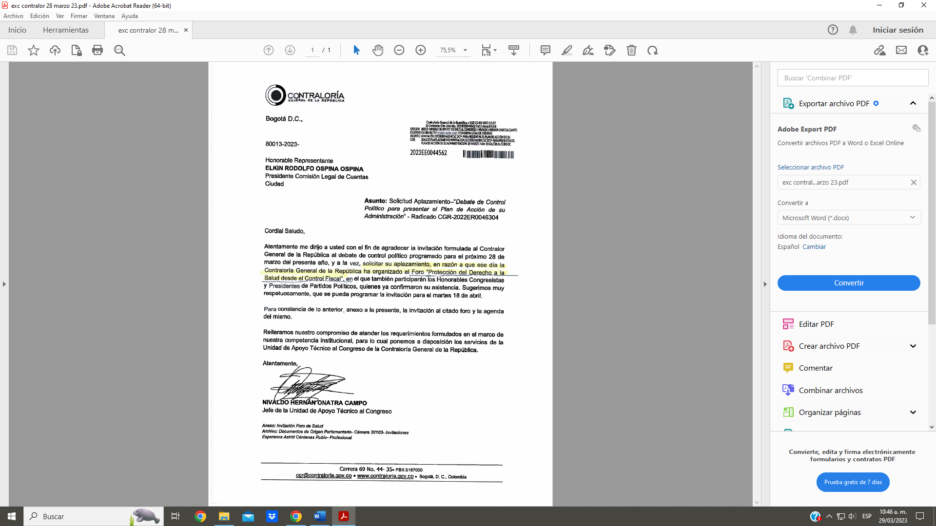
HACE USO DE LA PALABRA EL SEÑOR SECRETARIO (e) DOCTOR JOSÉ MIGUEL PANQUEBA CELY.

Perdón interrumpo señor Presidente, para informar la presencia en la sesión de la honorable Representante María del Mar Pizarro García.

HACE USO DE LA PALABRA EL SEÑOR PRESIDENTE HONORABLE REPRESENTANTE ELKIN RODOLFO OSPINA OSPINA.

Un saludo Representante, continuemos con el siguiente punto del orden del día, señor Secretario.

HACE USO DE LA PALABRA EL SEÑOR SECRETARIO (e) DOCTOR JOSÉ MIGUEL PANQUEBA CELY.

Quinto punto del orden del día: Proposiciones y varios.

HACE USO DE LA PALABRA EL SEÑOR PRESIDENTE HONORABLE REPRESENTANTE ELKIN RODOLFO OSPINA OSPINA.

Se abre el punto de proposiciones y varios, si algún Representante tiene alguna proposición, estamos atentos; de nuestra parte tenemos una que la vamos a leer y la idea es citar después de Semana Santa a través de una proposición, si a bien esta Comisión lo considera, adjuntamos un cuestionario a Invias y a la ANI porque la idea es que sea en conjunto, para que hagan presencia las dos entidades, martes y miércoles entendiendo que las sesiones no deben ser extensas, sé que vamos a tener en las Comisiones Constitucionales a las que pertenecemos, sesiones programadas seguidamente, el caso es poder seguir llevando a cabo las sesiones en esta Comisión a las 7 de la mañana martes y miércoles y cuando se pueda el jueves, porque tengo entendido que se va a citar los jueves, vamos a leer la proposición a la que anexamos un cuestionario y mientras tanto, le damos el uso de la palabra a la Representante María del Mar Pizarro.
HACE USO DE LA PALABRA EL SEÑOR SECRETARIO (e) DOCTOR JOSÉ MIGUEL PANQUEBA CELY.

Interrumpo señor Presidente, para informar la presencia en la sesión del honorable Representante Jhon Edgar Pérez.

HACE USO DE LA PALABRA LA HONORABLE REPRESENTANTE MARÍA DEL MAR PIZARRO GARCIA.

Es un gusto volverlos a ver, quiero informar que voy a presentar una proposición para citar al INVIMA, que es una entidad que presenta bastantes cuestionamientos y quisiera invitar a los integrantes de la Comisión, para que revisen el cuestionario que voy a radicar. Muchas gracias.

HACE USO DE LA PALABRA EL SEÑOR PRESIDENTE HONORABLE REPRESENTANTE ELKIN RODOLFO OSPINA OSPINA.

A usted Representante, honorable Representante Diego Patiño, tiene usted el uso de la palabra.

HACE EL USO DE LA PALABRA EL HONORABLE REPRESENTANTE DIEGO PATIÑO AMARILES.

Gracias señor Presidente, buenos días para todos y todas. Sé que esta Comisión debe centrarse en el seguimiento que se debe hacer al manejo y la buena inversión que hagan los distintos funcionarios de las entidades del Estado; pero veo que muchos aquí, no pertenecemos a Comisiones donde hay temas que nos interesan a nivel local y solicito señor Presidente, si puedo suscribir la proposición en la que citan a la ANI para saber sobre temas que no tienen que ver con la ejecución presupuestal, pero si con proyectos regionales, para conocer lo que está pensando en esa entidad. Muchas gracias.

HACE USO DE LA PALABRA EL SEÑOR PRESIDENTE HONORABLE REPRESENTANTE ELKIN RODOLFO OSPINA OSPINA.

Gracias Representante, lo vamos a adjuntar al cuestionario que por parte de esta presidencia se le está presentando al Invias y a la ANI, para que usted doctor Diego Patiño pueda suscribir algunas preguntas, para discutirlas en la sesión que citaremos después de la Semana Santa con la ANI, porque nosotros lo que queremos es qué, por parte de la entidad, hagan presencia y nos cuenten las inversiones y los proyectos que a través de concesiones están haciendo en diferentes partes del país.

Hemos tenido varias quejas contra el director de la ANI, que no concede citas para atención, nos ha pasado personalmente y nos han cancelado 4 citas, con la última de ellas hemos tomado la decisión de atenderlas sin la presencia del director de dicha entidad, también nos encontramos con la presencia de funcionarios, que no le prestaron la atención necesaria a algunos alcaldes en las que estábamos hablando sobre una concesión muy antigua y que presenta inquietudes. A parte que no nos atienden, notamos que la atención a la comunidad hacia los colombianos es lamentable porque si eso pasa en presencia de nosotros y de ellos, donde la grosería brilló, me imagino cuando deben ir solos.

Vamos a leer la proposición con el cuestionario que presentamos a la ANI y posteriormente la de la Representante María del Mar Pizarro, las preguntas que propone el Representante Diego Patiño se van a adjuntar a nuestra proposición, señor Secretario por favor lea la proposición.

HACE USO DE LA PALABRA EL SEÑOR SECRETARIO (e) DOCTOR JOSÉ MIGUEL PANQUEBA CELY.

Señor Presidente, hago lectura de las proposiciones presentadas,

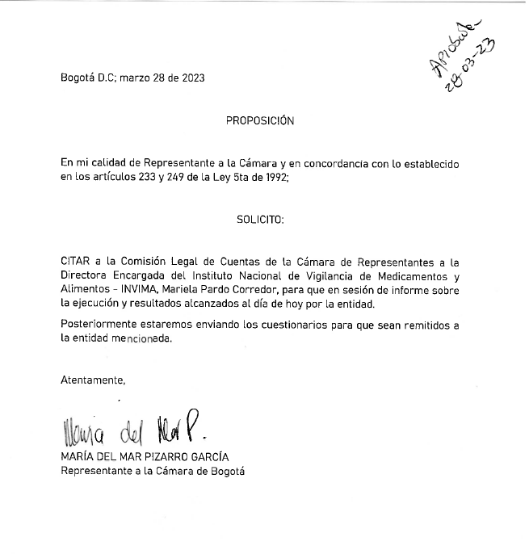

PROPOSICIÓN

CUESTIONARIO ANI – INVIAS, COMISION LEGAL DE CUENTAS, DEBATE DE CONTROL POLITICO 11 Y 12 DE ABRIL DE 2023.

PRIMERO: SEÑORES INVÍAS: Sírvase informar a esta Comisión ¿cuál ha sido el avance de la aplicación de la Resolución No. 228 del 15 de diciembre de 2021 expedida por la Contaduría General de la Nación, otorgando la ampliación del plazo hasta el 31 de diciembre de 2024, para depurar y contabilizar los “INGRESOS Y GASTOS RELACIONADOS CON LOS ACTIVOS EN CONCESIÓN a 31 de diciembre de 2022”?, Igualmente, informar los inconvenientes encontrados respecto a la obtención de información para reconocer, medir o desincorporar los activos en concesión. Es importante resaltar que el fenecimiento de la Cuenta Fiscal para la ANI y el INVÍAS dependen en gran medida del resultado de esta depuración.

SEGUNDO SEÑORES ANI: Sírvase informar a esta Comisión ¿cuál ha sido el avance de la aplicación de la Resolución No. 228 del 15 de diciembre de 2021 expedida por la Contaduría General de la Nación, otorgando la ampliación del plazo hasta el 31 de diciembre de 2024, para depurar y contabilizar los “INGRESOS Y GASTOS RELACIONADOS CON LOS ACTIVOS EN CONCESIÓN a 31 de diciembre de 2022”?, Igualmente, informar los inconvenientes encontrados respecto a la obtención de información para reconocer, medir o desincorporar los activos en concesión. Es importante resaltar que el fenecimiento de la Cuenta Fiscal para la ANI y el INVÍAS dependen en gran medida del resultado de esta depuración.

TERCERO: Teniendo en cuenta la importancia de la figura de las concesiones viales y el impacto positivo que estas generan en el desarrollo vial, favor informar a esta comisión, cuáles son las generaciones de concesiones viales que existen actualmente en los Departamentos de Antioquia y Bolívar, con corte al 31 de diciembre de la vigencia 2022, identificando el tiempo por el cual fueron otorgadas, el valor proyectado y ejecutado, así como su impacto en terreno (cambio de condiciones topográficas, calidad de vida de los habitantes beneficiados).

CUARTO: De acuerdo con lo anterior, favor informar a esta comisión, cuales concesiones y/o generaciones de concesiones viales, se tienen proyectadas para el desarrollo de infraestructura vial en los Departamentos de Antioquia y Bolívar, en los próximos 10 años.

QUINTO: Con ocasión de la importancia del Departamento de Antioquia dentro del desarrollo y crecimiento económico del país, favor informar a esta comisión, cual es el estado actual de la red vial (primaria) de este Departamento, identificando los puntos que se consideran críticos en las subregiones del oriente, el suroeste y el m Magdalena medio, así como en el Valle de Aburrá en Antioquia.

SEXTO: Después de haber identificado los puntos críticos en las subregiones del oriente, el suroeste y el Magdalena medio, así como en el Valle de Aburrá, en el Departamento de Antioquia, informar a esta comisión cual es el plan de intervención, mitigación y/o reparación que tiene la entidad, así como la proyección de inversión para tales fines.

SEPTIMO: Luego de una revisión, se identificó qué en los Departamentos de Antioquia y Bolívar, se encuentran tramos viales de gran importancia que presentan un notable deterioro, favor informar a esta comisión cuáles son los criterios de priorización de las intervenciones relacionadas en el punto anterior, con el fin de mitigar esta problemática.

OCTAVO: La concesión de Autopistas del Café termina en el 2027. Entendemos que en la ANI se encuentra en trámite de factibilidad una iniciativa privada para el corredor Armenia Pereira Manizales. ¿Cuál es el cronograma estimado de este proyecto? ¿Cuándo espera la ANI tener adjudicada esta nueva concesión? ¿Se Prevé en el proyecto la instalación de nuevos peajes? ¿Se van a incrementar las tarifas de los ya existentes? ¿Es una decisión de la ANI que el futuro de los peajes de esa concesión sea ser concesionados nuevamente en esta IP o han considerado una alternativa diferente?

NOVENO: ¿Qué obras se incluyen en esta nueva concesión? El corredor tiene muchísimas necesidades de movilidad, en especial el paso por la ciudad de Pereira que hoy está colapsado,
así como la conexión entre Pereira y Dosquebradas que hace años requiere una solución alternativa. Igual que el acceso desde Armenia hasta Pereira que hoy no tiene aún una doble calzada. ¿Han previsto ustedes en este nuevo proyecto solucionar estos cuellos de botella?

SUSCRITO POR LOS HH.RR. ELKIN OSPINA OSPINA, FERNANDO DAVID NIÑO MENDOZA Y DIEGO PATIÑO AMARILES.

Cuestionario Adicionado por el H.R. JUAN CARLOS VARGAS SOLER

• Instituto Nacional de Vías INVIAS

- Sírvase informar el estado del proyecto y la inversión presupuestada para terminar o no el tramo Sector 1 de la Transversal de las Américas, vía Yondó (Antioquia)– Cantagallo (Bolívar).

- Sírvase desagregar la inversión y ejecución de su entidad en vías terciarias en la vigencia 2022 y lo presupuestado para vías terciarias en vigencia 2023 para los municipios PDETS del país.

- Favor desagregar la inversión y ejecución de su entidad para las vigencias 2022 y lo destinado para la vigencia 2023 en vías terciarias de los municipios PDETS de la subregión Sur de Bolívar – Yondó.

- Sírvase relacionar el listado de contratos vigentes suscritos entre INVIAS con los Municipios PDETS del Sur de Bolívar: Santa Rosa del Sur, Simití, Morales, Cantagallo, Arenal, San Pablo y Yondó. A si mismo indicar fecha de inicio, fecha de terminación, y el estado y porcentaje de ejecución a la fecha.

• Agencia Nacional de Infraestructura ANI

- Sírvase informar el estado de la concesión de la transversal del sur, tramo Achí – (Bolívar) – La Gloria (Cesar)

- Sírvase informar estado de concesión trasversal de las Américas, tramos; Simití – Morales y Yondó - Cantagallo.

Señor Presidente, están leídas las dos proposiciones para que sean sometidas a consideración y aprobación por parte de la Comisión Legal de Cuentas.

HACE USO DE LA PALABRA EL SEÑOR PRESIDENTE HONORABLE REPRESENTANTE ELKIN RODOLFO OSPINA OSPINA.

Señor Secretario, el Representante Fernando Niño también agregará unas preguntas al cuestionario de la ANI e Invias y queremos dejar constancia; sometemos a consideración las dos proposiciones, se abre la discusión, continúa la discusión, anuncio que se va a cerrar, se cierra la discusión. Señor Secretario ¿La Comisión Legal de Cuentas aprueba las proposiciones enunciadas?

HACE USO DE LA PALABRA EL SEÑOR SECRETARIO (e) DOCTOR JOSÉ MIGUEL PANQUEBA CELY.

Han sido aprobadas por unanimidad las proposiciones enunciadas, se registra la presencia en el salón de sesiones de los honorables Representantes Etna Támara Argote Calderón y James Mosquera Torres.
HACE USO DE LA PALABRA EL SEÑOR PRESIDENTE HONORABLE REPRESENTANTE ELKIN RODOLFO OSPINA OSPINA.

Gracias señor Secretario. Tiene el uso de la palabra la Representante Erika Tatiana Sánchez, por el departamento de Santander, Vicepresidenta de la Cámara de Representantes.

HACE USO DE LA PALABRA LA HONORABLE REPRESENTANTE ERIKA TATIANA SÁNCHEZ PINTO.

Presidente muy buenos días a usted y todos mis compañeros, de verdad es muy importante que podamos llevar a cabo esta sesión.
Solicito respetuosamente; señor Secretario que nos certifique de las citaciones que quedaron pendientes del año pasado y hago referencia a la UNP, cuáles se reprograman, porque también voy a presentar una proposición, para invitar a la Unidad Nacional para la Gestión del Riesgo en temas de mitigación, en temas de fondo que no han dado respuesta desde la oficina de la Segunda Vicepresidencia y que consideramos que frente a las alertas que está viviendo el país, en materia de fenómenos ambientales, en materia del clima tenemos que conocer los presupuestos y las bolsas de impacto que ellos van a presentar en cuanto a la mitigación del riesgo; precisamente con Santander en este momento estamos viviendo un fenómeno alarmante, hay una persona desaparecida, que fallece después que su vehículo fue arrastrado por el desbordamiento de un rio que pasa por el municipio de Matanza y no vemos ningún pronunciamiento de la Unidad Nacional para la Gestión del Riesgo y si bien es cierto, que no compete a la Comisión Legal de Cuentas conocer de fondo los proyectos de mitigación en materia de riesgos, si en materia de inversión y materia presupuestal que es lo que en muchas ocasiones las instituciones dicen; no podemos atender la emergencia porque no tenemos presupuesto, vamos a revisar qué presupuesto está destinado, qué presupuesto quedó de la vigencia pasada y cuáles son las acciones que van a implementar para este momento.

Me gustaría que me proporcionara ese dato, la Unidad Nacional de Protección y el tema también de la Unidad Nacional para la Gestión del Riesgo, gracias.

HACE USO DE LA PALABRA EL SEÑOR PRESIDENTE HONORABLE REPRESENTANTE ELKIN RODOLFO OSPINA OSPINA.

Gracias Representante, para el mes de abril tenemos la programación de la Unidad Nacional para la Gestión del Riesgo y lo que entiendo es que renunció el doctor Javier Pava, que nunca atendió los llamados del Congreso que se hicieron desde la Comisión Tercera, Cuarta, Quinta y Sexta Constitucionales y nunca asistió, creo que hay una persona encargada, para abril que vamos a citar y que la persona ya esté en propiedad y logren hacer presencia.
En cuanto a la Unidad Nacional de Protección, tuvimos la oportunidad de tenerlos aquí, revisaremos cuándo podemos reprogramar una nueva citación.

HACE USO DE LA PALABRA LA HONORABLE REPRESENTANTE ERIKA TATIANA SÁNCHEZ PINTO.

Son algunos temas del cuestionario que nunca recibí respuesta, porque no estaba el ordenador del gasto y no se hizo presente y es fundamental que asuman la responsabilidad de esta Comisión, porque esta Comisión no es menos importante que las demás y para ello tenemos que hacer valer las funciones que nos corresponden, porque acá nosotros somos los encargados de hacer el seguimiento de todas las instituciones y de cuidar de alguna manera el presupuesto del país y de los colombianos que en últimas son los que están pendientes de lo que sucede en el Congreso de la República en materia de presupuesto, del gasto y rendición de cuentas.

Tengo esa preocupación y no se ha dado respuesta, no me la enviaron por medio formal o informal y considero que deben estar los jefes de cartera, presentar la información concisa y no enviar delegados que al final no tienen la potestad para tomar decisiones frente a situaciones que nos preocupan como país y que tenemos que dar pronta solución. Gracias.

HACE USO DE LA PALABRA EL SEÑOR PRESIDENTE HONORABLE REPRESENTANTE ELKIN RODOLFO OSPINA OSPINA.

Así será Representante, la presentación de esa entidad fue muy pobre, los que estuvimos presentes ese día nos dimos cuenta, la DIAN también; estoy tomando nota lo importante de esta sesión. Hicimos un grupo, les avise a los del grupo para que tomáramos las decisiones en conjunto, por eso como lo mencione, la importancia de esta sesión y reitero después de Semana Santa martes y miércoles vamos con la ANI e Invias, el 18 de abril va a estar invitado el Contralor General de la República, la Unidad Nacional para la Gestión del Riesgo también en abril según la proposición presentada por la Representante María del Mar Pizarro, vamos a tener en cuenta la DIAN, nuevamente la UNP; las consideraciones que ustedes a bien tengan, el grupo de trabajo que tenemos en esta Comisión estaremos atentos, la idea es poder sesionar martes, miércoles y cuando se pueda jueves, que citen la Plenaria los jueves que van
a pasar muchos días de hacer sesión a las 7 de la mañana, muchas veces ha pasado que en colegaje de nosotros mismos algún funcionario se ha comunicado con algún Representante, para que se cancele o aplace alguna sesión, trataremos que no suceda en este periodo que nos queda de acá a junio y que las sesiones que se programen se lleven a cabo, el periodo pasado esta situación se presentó mucho, algún director de entidad o ministro en su momento, como pasó con la ADR u otras entidades llamaban algún Representante a la Cámara para que por favor se aplazara la sesión y por nuestro colegaje lo hicimos, pero este periodo si queremos llevar a cabo las sesiones que se programen y creo que es la responsabilidad que tenemos.

Vamos a cumplir la agenda de aquí a junio 2 o 3 días a la semana en sesión a las 7 de la mañana. Siguiente punto del orden del día, señor Secretario.

HACE USO DE LA PALABRA EL SEÑOR SECRETARIO (e) DOCTOR JOSÉ MIGUEL PANQUEBA CELY.

Señor Presidente, ha sido agotado el orden del día.

HACE USO DE LA PALABRA EL SEÑOR PRESIDENTE HONORABLE REPRESENTANTE ELKIN RODOLFO OSPINA OSPINA.

Les agradezco la presencia a todos ustedes y citaremos para el 11 de abril a las 7 de la mañana, con la presencia de la ANI y de Invias, al igual que el 12 de abril; a todos mil gracias por su presencia.

HACE USO DE LA PALABRA EL SEÑOR SECRETARIO (e) DOCTOR JOSÉ MIGUEL PANQUEBA CELY.

Se levanta la sesión siendo las 7:55 de la mañana. Gracias.

ELKIN RODOLFO OSPINA OSPINA FERNANDO DAVID NIÑO MENDOZA
Presidente Vicepresidente

JOSÉ MIGUEL PANQUEBA CELY
Secretario (E)

